Маркировка грузов
В зависимости от содержащейся в ней информации маркировка делится на несколько видов:
- Товарная маркировка – несет полезную информацию для потребителя: производитель, наименование груза, сорт и другие сведения.
- Отправительская маркировка – включает реквизиты груза, обозначающие его принадлежность к партии товаров, вписанных в товарно-транспортный документ.
- Специальная маркировка дает возможность отправителю указать специальные условия хранения, транспортировки и обращения с товаром. Она выполняется в виде знаков или предупредительных надписей.
- Транспортная маркировка грузов должна содержать информацию, необходимую для перевозки. Она включает регистрационный номер отправки и количество грузовых мест, находящихся в партии.

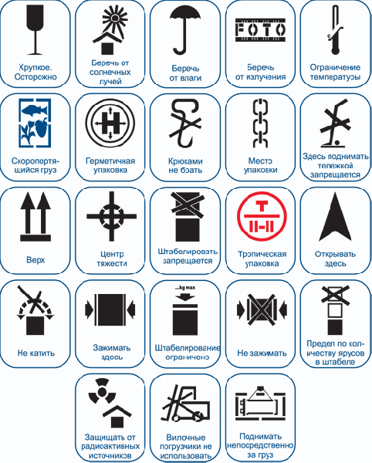

Какие сведения включает транспортная маркировка?
Основные надписи:
- полная или условная информация о получателе;
- конечный пункт назначения;
- количество грузовых мест при отправке разносортной партии в однотипной таре или аналогичных грузов в разнотипной таре;
- количество товарных позиций в партии и порядковое обозначение места в отправке (обозначается дробью).
Дополнительные надписи:
- данные об отправителе;
- обозначения транспортных организаций;
- пункт отправления.
Информационные надписи:
- масса брутто и нетто, указанная в килограммах, допустимо заменить сведения количеством изделий в штуках;
- геометрические размеры грузового места (ГМ), габариты до 1 м не указываются.

Правила маркировки грузов
Регламент нанесение достоверных сведений при отправке груза прописывает следующие правила:
- Транспортная маркировка грузов должна выполняться на каждом грузовом месте. Допускаются случаи перевозки однородных грузов в вагонах, автотранспортом или стандартизированными контейнерами, когда присутствует только информация о массе нетто и брутто. Маркировка грузов ГОСТ 14192-96 наносится на ярлыки из картона, фанеры, бумаги или металла или на тару.
- Манипуляционные знаки указывают на особенности того или иного груза и дают рекомендации по температурному режиму хранения, способам разгрузки и размещения. Они могут располагаться на упаковке, таре и прикрепленном ярлыке. Стандартное место нанесения – верхний левый угол каждого ГМ, знак дублируется на двух соседних сторонах тары. Маркировка выполняется контрастной краской – на темную поверхность наносится светлый рисунок, и наоборот – на светлой упаковке черная краска. Не рекомендуется использование цветов, которыми маркируются опасные грузы.
- Если груз поставляется без упаковки, сведения наносятся на изделие.
- Надписи выполняются в следующих местах:
– на ящиках – с боковой стороны;
– на бочках – на днище;
– на кипах - с торца поверхности;
– на мешках – около верхнего шва;
– грузы без соответствующей упаковки и остальные виды тары маркируются в хорошо заметных местах.

Способы нанесения сведений
Маркировка на груз наносится:
- краской по трафарету;
- типографским, литографическим и электролитическим способом;
- штампованием;
- продавливанием;
- выжиганием;
- маркировочной машиной.
Маркировка контейнеров наносится по требованиям международного стандарта ISO 6346.

Международная маркировка грузов
Маркировка груза при перевозке в международном направлении, будь то грузоперевозки из Европы или доставка груза из Китая, необходима для безопасной транспортировки.
Кроме условных обозначений, обязательных для нанесения на груз в пределах страны, при международных перевозках требуются дополнительные сведения. К основным надписям добавляется:
- информация о номера контракта или заказа, заключенного с зарубежным покупателем;
- номер заказа-наряда;
- товарный знак и марки отправителя груза;
- конечный пункт и дорога груза.
К информационным надписям о габаритах добавляются сведения об объеме ГМ в м3. Если размеры и объем груза не превышают 1 метра, то надпись не требуется.
Маркировка экспортных грузов выполняется на языке получателя. Информация об импортном грузе наносится аналогичным образом. Отличием является выполнение дополнительной записи на русском языке о получателе и конечном пункте.

